Zápis
z 9. stretnutia RC Nitra v rotariánskom roku 2018/2019 dňa 5. novembra 2018 v penzióne Artin, Nitra

Prítomní : A. Havranová, A. Tóth, M. Poništ, I. Košalko, L. Tatar, J. Stoklasa, R. Plevka, L. Hetényi, K. Pieta, D. Hetényi, M. Waldner, E. Oláh, J. Jakubička , P. Szabo, M. Svoreň, L. Gáll

Hostia : William Su,

Ospravedlnení : P. Grafenau, J. Dóczy, Ľ. Holejšovský, D. Peskovičová, G. Tuhý, K. Lacko-Bartoš, P. Galo, V. Miklík

Stretnutie otvoril a viedol D. Hetényi, prezident RC Nitra

V úvode sme mali skype rozhovor s Tamarkou Mrázikovou, ktorá je na výmennom pobyte v Brazílii. Práve uplynulo 100 dní pobytu, je už aklimatizovaná, porozprávala o škole, host rodine, tamojšom Rotary, výletoch, príprave na Vianoce a karneval, zvládaní portugalčiny. Zdá sa nám, že si pobyt užíva, dohodli sme sa na ďalšom rozhovore, niekedy na jar. Držíme palce.

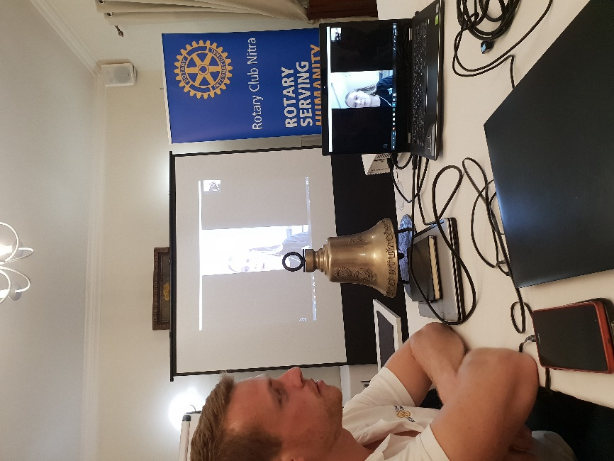

V ďalšom programe informoval sekretár klubu o budúcoročnej dištriktnej konferencii v Prahe. Zahájenie registrácie je dňa 15. 11. 2018. Info podal aj o programe konventu v Hamburgu, termín na prihlásenie do 15. 12. je so zníženým poplatkom.

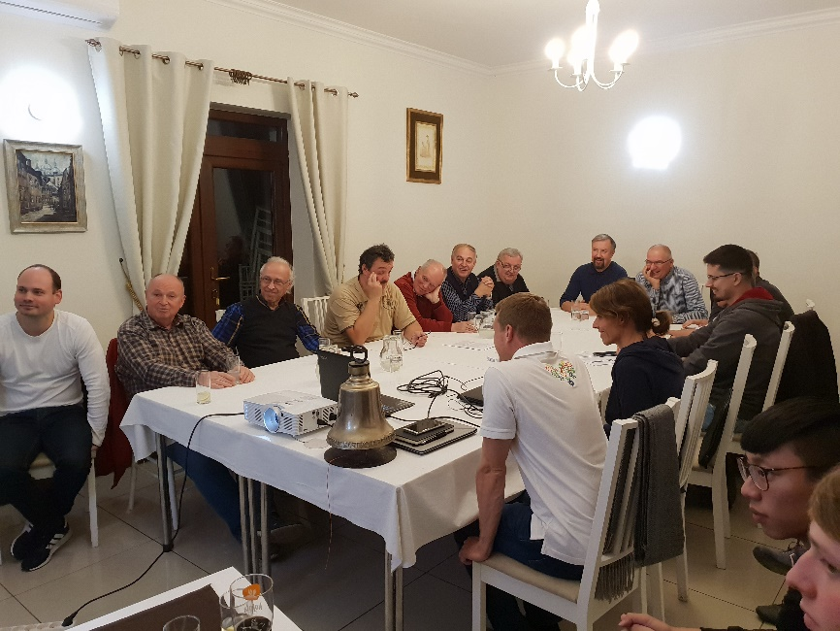

Aktuálne informácie :

- Zmena rokovacieho poriadku RC Nitra. Prešli sme všetky články, dohodli sa na zmenách. R. Plevka pripraví verziu na záverečné pripomienkovanie a zašle J. Stoklasovi. Po zapracovaní pripomienok sa aktualizácia Rokovacieho predstaví aj ostatným členom klubu.

- Vianočný večierok klubu : U Grófa v sobotu, dňa 15.12.2018 so začiatkom o 18.00 hod. Predbežný program : organizovanie charitatívnej zbierky pre Spojenú školu internátnu, predaj obrazov detí , koncert Richarda Jambricha, vystúpenie Williama, vzájomné obdarovanie členov klubu.

- William informoval o svojom minulotýždňovom programe.

Pripravované podujatia :

- Dištriktná konferencia bude budúci rok v Prahe v dňoch 17.5. – 19.5.2019, predbežné prihlášky:
https://docs.google.com/forms/d/e/1FAIpQLSc8qk_8XrIO- EJjvUsqSgWIh9wVZuXEa8ASMxxXbpFOpJK0EA/viewform

- Budúci rok bude RI konvent v Hamburgu, v dňoch 1.6.–5.6.2019, prihlášky:
http://www.riconvention.org/en/hamburg

Daniel Hetényi, prezident Rotary club Nitra 2018/2019

